A Kiskőrösi Labdarúgó Club tevékenységének bemutatása

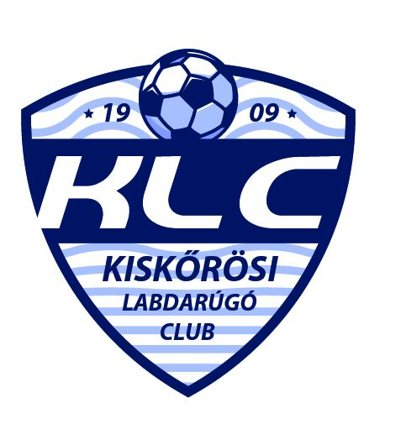

A Kiskőrösi Labdarúgó Club élén 2015-ben változási folyamatok indultak el. Ekkor állt fel az új elnökséggel a Club vezetés, innentől kezdődött el egy hosszú távú és átfogó fejlesztési program. A kiskőrösi futball felvirágoztatása kidolgozott stratégiával, konkrét célok kitűzésével valósulhat csak meg.

Az elmúlt 2017/2018-as bajnoki szezonban a következő tevékenységeket valósította meg az egyesület:

- Egyesítettük a városban tevékenykedő, labdarúgással foglalkozó egyesületeket. A Kiskőrösi Labdarúgó Club igazolt labdarúgói lettek a Bem Diák Sport Egyesületben nevelkedő gyermekek is. Így már a város összes labdarúgását űző gyermek az irányításunk szerint tanulja a sportág alapjait. Elértük azt, hogy az U7, U9, U11 és U13 korosztályokban közel 120 gyermek versenyeztetését biztosítjuk. A nagy gyermeklétszám szükségessé tette az egyes korosztályokban a párhuzamos csapatok szerepeltetését. Csapataink az Egyesületi Bozsik programokon túl Kiemel régiós Bozsik tornákon, illetve a kölyökliga bajnokságban is szerepelhetnek. A különböző versenyrendszerekben való szereplés következtében a gyermekek különböző erősségű csapatok ellen tudnak játszani, amelynek elengedhetetlen szerepe van a megfelelő tudásszint eléréséhez.
- Az előzőekben felvázolt gyermek létszámon túl még a következő korosztályokban versenyeztetünk csapatokat: U14 fiú, U15 lány, U16 fiú, U19 fiú, Megyei 1 férfi, Megyei 1 női, Megye 3 férfi . Ezen csapatokban még 100 - 110 igazolt sportoló végez rendszeres, heti több alkalommal testmozgást. Elmondhatjuk, hogy Kiskőrösön talán nincs is olyan család, akinek valamelyik tagja nem kötődik egyesületünkhöz.
- A nagy sportolói létszám megfelelő szintű oktatásához elengedhetetlen a képzett és hozzáértő edzői, pedagógusi stáb kialakítása. Egyesületünk így már 12 képzett szakember bevonásával végzi a gyerekek felkészítését. Elengedhetetlennek tartjuk szakembereink folyamatos képzését. Elvárás tőlük a megfelelő pedagógiai érzék, a sport és a mozgás szeretetének elültetése.
- A közelmúltban egy szinte példátlan összefogást kezdeményeztünk a Polgármester Úr ajánlásával. Célunk a helyi vállalkozások bevonásával egy olyan kölcsönös, mind két fél számára gyümölcsöző együttműködés kialakítása, melynek eredményeként az utánpótlás zavartalan fejlődésének anyagi feltételei biztosítottak legyenek. Célunk a „sok kicsi sokra megy” elv szerinti pénzügyi stabilitás elérése, ez által megnyugtató, kiszámítható és stabil egyesületi modell jön létre.
- Folyamatban van az egyesületi tagság széles bázisának kialakítása. Célunk, hogy minden szülő az egyesületünk tagja legyen. Így nem csak a működtetés során felmerülő költségek előteremtésében vállalnak óriási szerepet a szülők, hanem az egyesület éves működéséről is értesülnek, ez által teljes körű és tiszta viszonyok teremtődnek.
- Az elmúlt években már tapasztalható folyamat továbbvitelét kívánjuk folytatni, mely során a Megye 1 férfi csapat tagjait kiskőrösi, vagy Kiskőröshöz kötődő játékosok alkothassák. Több éve megfigyelhető ez a tudatosság, melyhez a jövőben is kívánunk ragaszkodni. Hosszú távú cél, hogy az utánpótlás csapatok képzése során minél több saját nevelésű gyereket építsünk be a felnőtt csapatba. Ebbe a folyamatba illik bele a helyi tehetségek visszainvitálását Kiskőrösre, illetve a fiatalok megtartását, és megfelelő szintű képzését. Szükség van a továbbtanulók segítésére, a budapesti edzés lehetőségének megteremtésére itthon előre elkészített edzésprogram alapján. Az edző és a továbbtanulók között heti többszöri kommunikáció (telefon, skype) elengedhetetlen. Sajnos akadnak hiányposztok, melynek megoldásához törekvéseink ellen teszünk. Ezek reményeink szerint átmeneti megoldások.
- Az elmúlt évek során különböző források bevonásával közel 120 millió forintos támogatással hajtottunk végre infrastrukturális beruházásokat és eszközbeszerzéseket. Közel 90%-os készültséggel végéhez közeledik az öltöző épület teljes körű felújítása. Ez által a 21. századnak megfelelő kiszolgáló épületben készülhetnek sportolóink. Az időjárástól való függés csökkentésére elkészült egy 20x40 méteres műfüves labdarúgó pálya, a vele összeépítve készülő szintén 20x40 műfüves pálya készültsége 75 %-os. Ezek a pályák, és a „C” pályának nevezett edzőpálya is villanyvilágítást kapott, így már az esti órákban is zavartalanul tarthatjuk edzéseinket. A centerpálya teljes körű felújítása is megtörtént. Eszközbeszerzések során a sporteszközök, sportfelszerelések elégségesek csapataink számára. Új öntöző dob és új cserepadok beszerzésével a pályák állapotának és felszereltségének mértékét is megfelelő szintre hoztuk.
- A sportpálya közösségi térré való alakítása is végéhez közeledik. Kialakításra került a „STOPLI BÁR” nevű vendéglátó ipari egység. Itt több olyan egyesületi programot tudunk szervezni, mely során nem csak a játékosaink, hanem családok is kilátogassanak a pályára. Ugyanakkor a bár üzemeltetésével olyan plusz bevételi forráshoz jutunk, mely a céljaink eléréséhez szükséges anyagi segítséget ad.

Továbbiakban is célunk a beruházások folytatása. Szükségessé vált a nagy sportolói létszám kiszolgálására még egy nagyméretű sportpálya kialakítása. A mérkőzéseinket látogató nézők kiszolgálására is új, korszerű lelátók kialakítását is tervezzük.
A 2015 évben megalakult új vezetés vezérgondolata: Fegyelem, hit és mentális erő!
Továbbiakban is ezen gondolatok mentén kívánunk tevékenykedni, és még hosszú éveken keresztül megnyugtató közösségi elfoglaltságot biztosítani a felnövekvő generációknak. Ugyan akkor eltökélt szándékunk, hogy az egyesület széles bázisát fenntartsuk, és igénnyé tegyük.

Kelt: Kiskőrös, 2018.szeptember 10. Kiskőrösi Labdarúgó Club

